Frankrig 1 med kort Frankrig 1-2-3 = 6600 km og 190 pass.
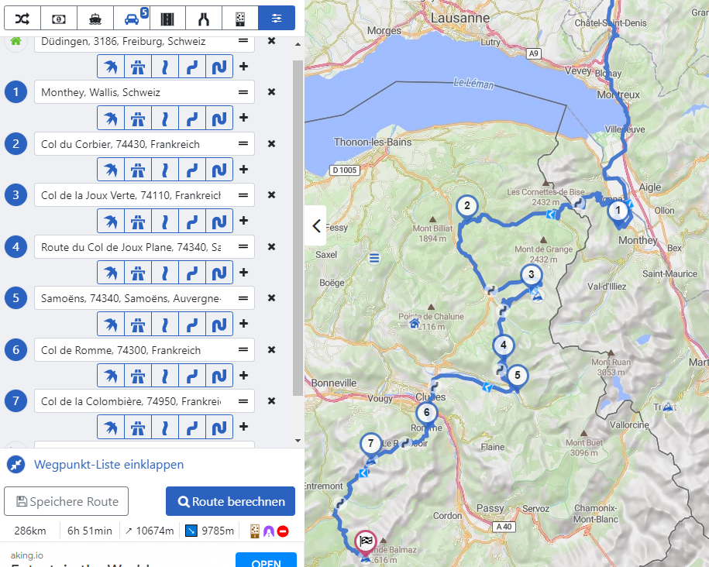
Dag 1 Start: Düdingen 3186 Sch.
1: Monthey Sch.
Pas de Morgins Sch/Fr 1369m
2: Col du Corbier Fr 1230m 74430 Le Biot Fr
3: Col de la Joux Verte Fr 1760m 74110 Morzine Fr
4: Col de Joux Plane Fr 1700m
5: Samoëns 74340 Fr
Hvis tid: La Fer a Cheval og retur igen
6: Col de Romme 1291m
7: Col de la Colombiere Fr 1613m 74950 Le Raposoir Fr
8: Col des Aravis Fr 1487m 74220 La Clusaz Fr
9: Flumet 73590 Fr
Ca 290 km.

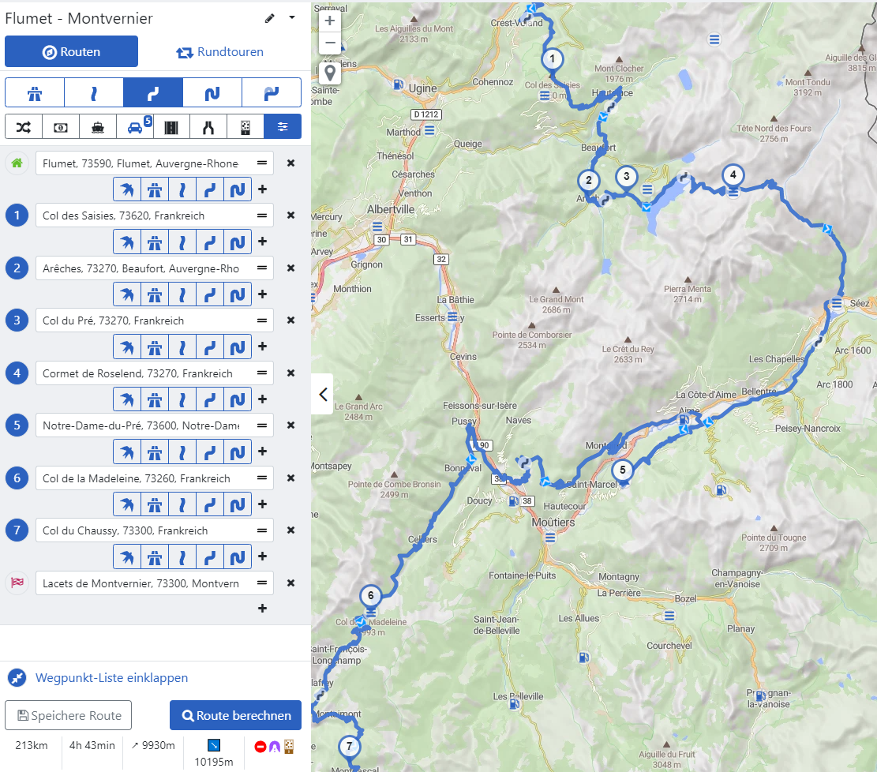
Dag 2 Start Flumet 75590 Fr
1: Col des Saisises 73620 Fr 1650m
2: Areches 73270 Fr
3: Col du Pre 73270 Fr 1703m
Måske: Col du Meraillet 73270 Fr 1605m
4: Gourmet de Roselend 73270 Fr 1968m 6 plads.
5: Via D220 og D88 mod Notre-Dame-Du-Pre 73600 fr og Col du Tra Fr 1308m Fr
6: Lige efter Moütiers 73600 Fr på D97 mod Col de la Madeleine 73260 Fr 2000m
7: Col du Chassy Fr 1533m
8: Lacets de Montvernier Fr (nedkørsel med skarpe sving)
Saint-Jean-De-Maurienne Fr
Ca 220 km.
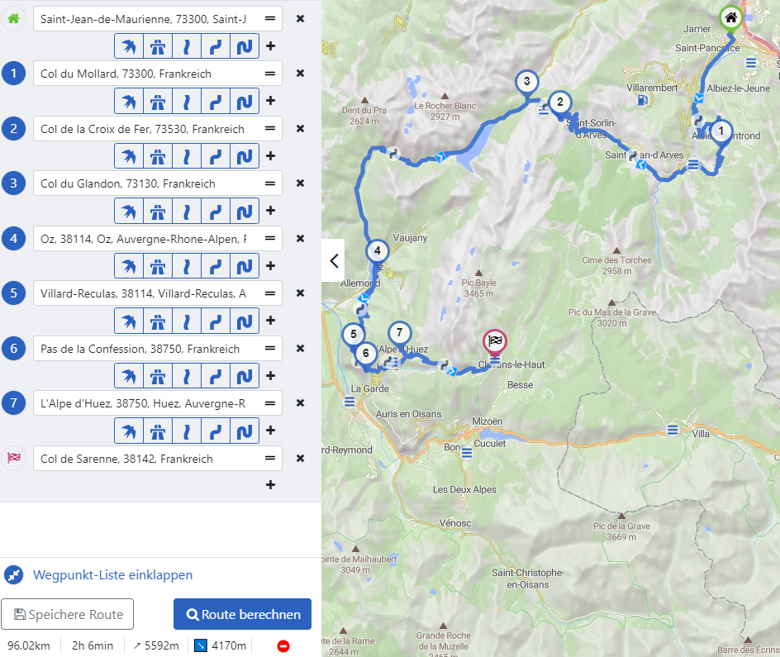
Saint-Jean-De-Maurienne Fr
1: Col du Mollard Fr 1638m
2: Col de la Croix de Fer Fr 2067m
3: måske til Col du Gladon Fr 1924m retur igen
4: via Oz 38114 til
5: Villard-Reculas 38114 Fr
Route de la Confession Fr (small men flot vej)
6: Pas de la Confession Fr 1542m
7: Alpe d’Huez Fr 1860m
8: Col de Sarenne Fr 1999m fortsæt mod Mizoën 38142 Fr
Kortet viser tilbage igen, men fortsæt
Ca 100 km.

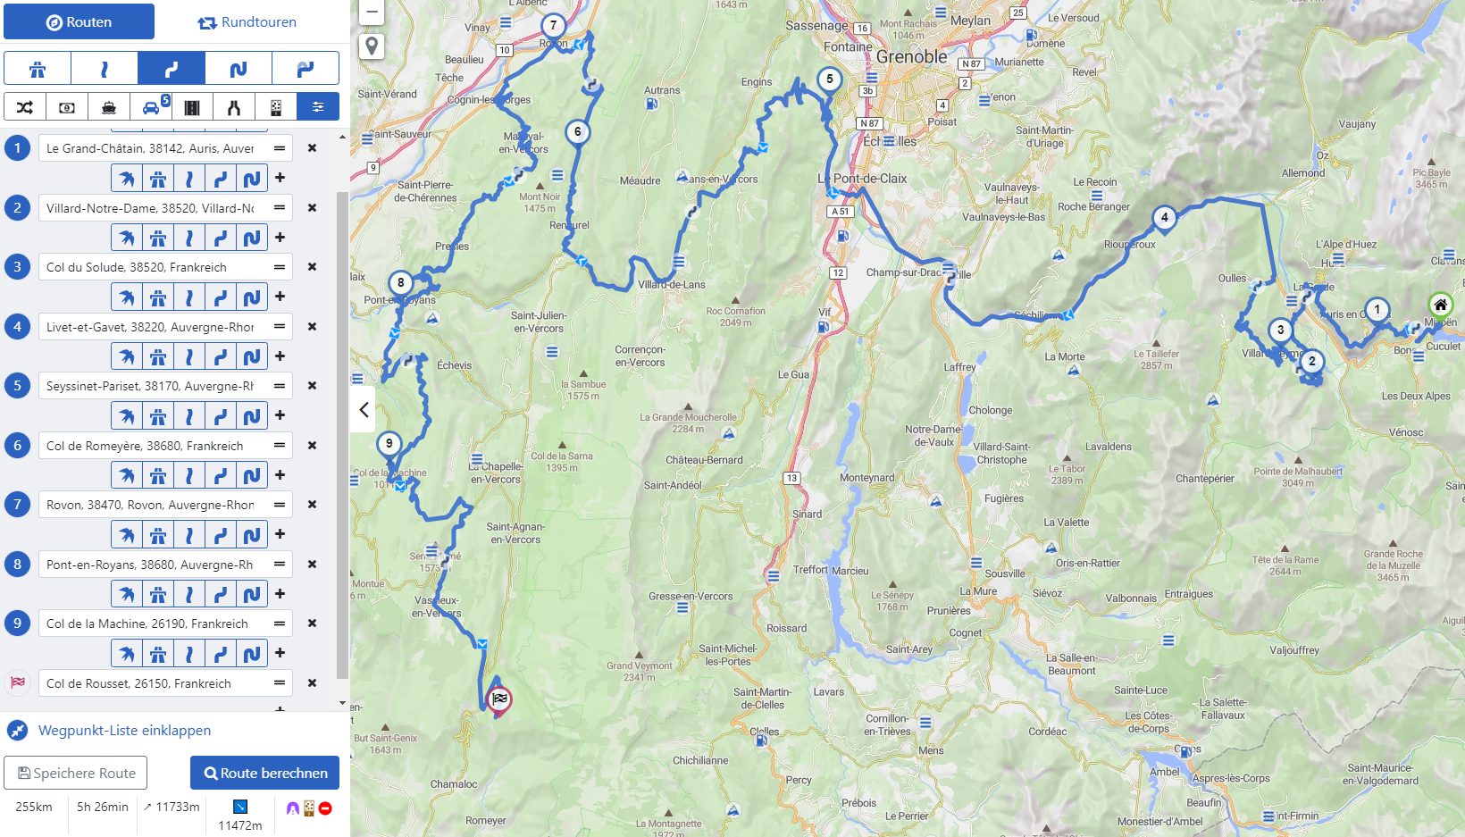
Mizoën 37142 Fr
1: Route de la Roche Fr (small men flot vej) kør efter Le Grand Chatain 38142 Fr.
2: Villand-Notre-Dama (meget smal vej, men fantastisk)
3: Col du Solude Fr 1680m (3 km dårlig vej)
4: Livet-et-gavet 38220 Fr
5: Seyssinet-Pariset 38170 Fr
Borges de la Bourne Fr (slugtvej, tjek åbning)
6: Col de Romeyere
Route Des Ecouges Fr
7: Rovon 38470
Gorges du Nan Fr (meget smal, men flot vej)
8: Plan du Faz
Pont-en-Royans 38680 Fr
Evt. Combe Laval Fr og retur igen. (super flot)
Col de la Machine Fr 1015m
Col de Rousset Fr 1254m
Ca 260 km.

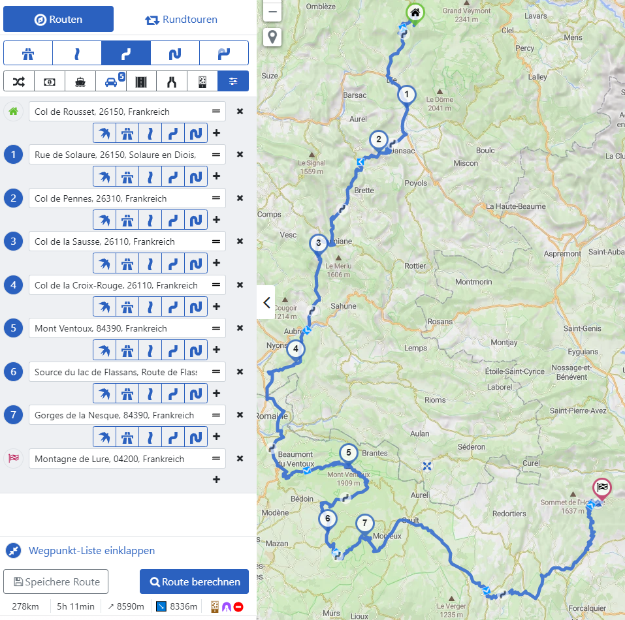
1: Solaure-en-Diois 26150 Fr
2: Col de Pennes Fr 1040m
3: Col la Sausse
4: Col de la Croix Rouge
Col des Tempetes Fr 1841m
5: Mont Ventoux
6 Flassan 84410 Fr
7: Route de la Nesque Fr
8: Montagne de Lure Fr
Sisteron (spændende by)
Ca 280 km.

Slut på Frankrig 1.
Ca 1130 kr og ca 4 dage.

